2023第14届中国印刷与包装学术年会
论文提交要求

1. 页面尺寸：页面尺寸15.5cm*23.5cm，上、下页边距各2.25cm，左、右边距各1.9cm；

2. 每篇文章都要有corresponding author (with E-mail address)，Abstract, Key words 和Reference list；

3. 公式必须用公式编辑器输入，不可用图片格式插入；

4. 基金项目，在正文后面以“Acknowledgement”的形式来表示；

5. 参考文献中出现的所有文献在原文中均须正确引用，如原文中未标明引用的要在参考文献中删除，若为网址类型的参考文献，请确保链接可以打开并提供获取时间，如Healthwise Knowledgebase (1998) US Pharmacopeia, Rockville. http://www.healthwise.org. Accessed 21 Sept 2012；

6. 每篇文章中图片需提供高清晰度的原图，图片请另存为300dpi的文件（大小≥1M）作为附件随正文同时递交；

7. 如果论文中涉及到人的图像、视觉、肤色等相关研究内容，请务必在正文后面加上伦理声明（Statement on ethical approval）

8. 有关文章要素及具体格式请参考附件。

题目（Times，加粗，四号，行距最小值18磅，段后24磅）
作者姓名¹(“Author”）：（Times ，加粗，字号10磅，行距最小值11磅，段前0磅，段后10磅）
名在前，姓在后，如Xiaohong Li, Hui Wang, and Min Zheng
请标注至少一位通讯作者（使用信封标志()，做上标处理），内容包括作者姓名，二级单位，一级单位、省份，国家以及Email；如通讯作者有多个单位，E-mail标注在第一个单位后面。其他非通讯作者需要提供：姓名，二级单位，一级单位、省份，国家。如下图所示。请用数字（上标）标注不同单位。
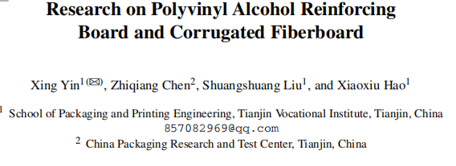
摘要：（Times ，左、右侧各缩进1厘米，字号小五号，行距最小值11磅，段前30磅，段后18磅）
每篇论文需有一个150－250个单词的摘要，内容包括研究目的、方法、结果及结论。摘要可在www.SpringerLink.com网上发布，允许未注册用户在线阅读浏览，以了解论文内容梗概。
关键词：（Times，左、右侧各缩进1厘米，字号小五号，行距最小值11磅，段前11磅，段后18磅）
关键词之间以“·”+空格分开。如下所示：
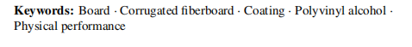
正文字体用Times，字号10磅，行距最小值12磅，段前/后0磅。
1 一级标题（“H1”） （Times ，加粗，字号小四号，悬挂缩进1厘米，行距最小值15磅，段前18磅，段后12磅）请注意，除冠词、连词和介词（the, of, in, on等）外，所有标题单词的首字母都需大写。
各级标题下第一段首行顶格，无缩进，从第二段开始每段段前缩进2个字符。如下所示：
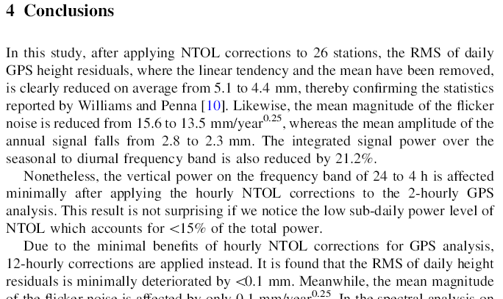
1. 2 二级标题 （Times ，加粗，10磅，悬挂缩进1厘米，行距最小值12磅，段前18磅，段后8磅）
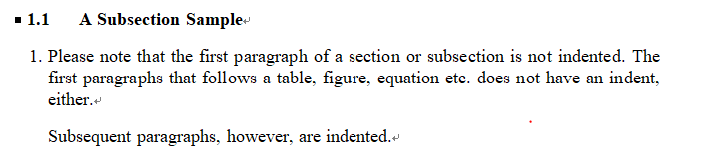
1.2 .1 三级标题（“H3”） （Times，加粗，10磅，行距最小值12磅，段前18磅，段后0磅），不用编号，后面紧跟正文。
当正文内容需要分条列出时，请使用项目编号或者项目符号，条目中的子条例请使用子项目符号格式，如下图：
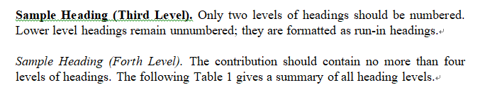
四级标题（“H4”） （Times，斜体，10磅，行距最小值12磅，段前0磅，段后0磅），不用编号，

请不要在正文中留空白行，即使是在块引用模块中：
请不要使用引号(包括在块引用时)。只需使用样式中的“Quotation”按钮，它会自动生成Springer’s的首选布局²。

图 图名标注为Fig. 1. ……（Fig.1加粗，后面文字不加粗，小五，行距最小值11磅，段前12磅，段后6磅），第一个单词首字母大写，其他单词均小写，其后无句号。如下所示：
表格 表名标注为Table 1.……（Table 1 加粗，后面文字不加粗，9磅，行距最小值11磅，段前12磅，段后6磅），居中，放在表上方，第一个单词首字母大写，其他单词均小写，其后无句号。如下所示：

表格可以跨页，但需要注意的是跨页时，请保证表格的编号以及“（续表）”在每个新页面的上方出现，新页面将显示续表。例如：Table 2. (continued)。
如果有一个特别宽的表格，请不要将页面方向从纵向更改为横向。而是创建一个表格，它的顶行和页面的左边距平行，底行和页面的右边距平行。表名应与顶行平行。

公式 请使用公式编辑器编辑公式，并且在公式前后各使用Tab键将其放置在正确的位置，如下所示。
a + b = c (1)

基金项目，在正文后面以“Acknowledgements.”的形式来表示， Times ，加粗，字号12磅，行距12磅，段前24磅，段后0磅，如：
参考文献
Reference（Times ，加粗，字号小四号，悬挂缩进1厘米，行距最小值15磅，段前18磅，段后12磅）
下方具体引用的文献（Times ，字号小五号，左侧缩进0.4厘米，悬挂缩进1.14字符，行距最小值11磅，段前/后0磅）
引用参考文献需要在文中插入参考文献的标号，如[1]，[2, 3]，内容包括：
作者名. 文题. 刊名, DOI/卷(期)，起始页-终止页（年份）.
如下所示：

References
- Author, F.: Article title. Journal 2(5), 99–110 (2016).
- Author, F., Author, S.: Title of a proceedings paper. In: Editor, F., Editor, S. (eds.) CONFERENCE 2016, LNCS, vol. 9999, pp. 1–13. Springer, Heidelberg (2016).
- Author, F., Author, S., Author, T.: Book title. 2nd edn. Publisher, Location (1999).
- Author, F.: Contribution title. In: 9th International Proceedings on Proceedings, pp. 1–2. Publisher, Location (2010).
- LNCS Homepage, http://www.springer.com/lncs, last accessed 2016/11/21.

